Lengyelország, Varsó
2014 tavaszi szemeszter beszámólója

Egy félévet töltöttem Erasmus program keretében Varsóban tavasszal a Lazarski egyetemen. A beszámolóban próbáltam minden lényeges dolgot érinteni, amire érdemes odafigyelni, illetve minden negatatív-pozitív észrevételt megosztani!

Kiutazás 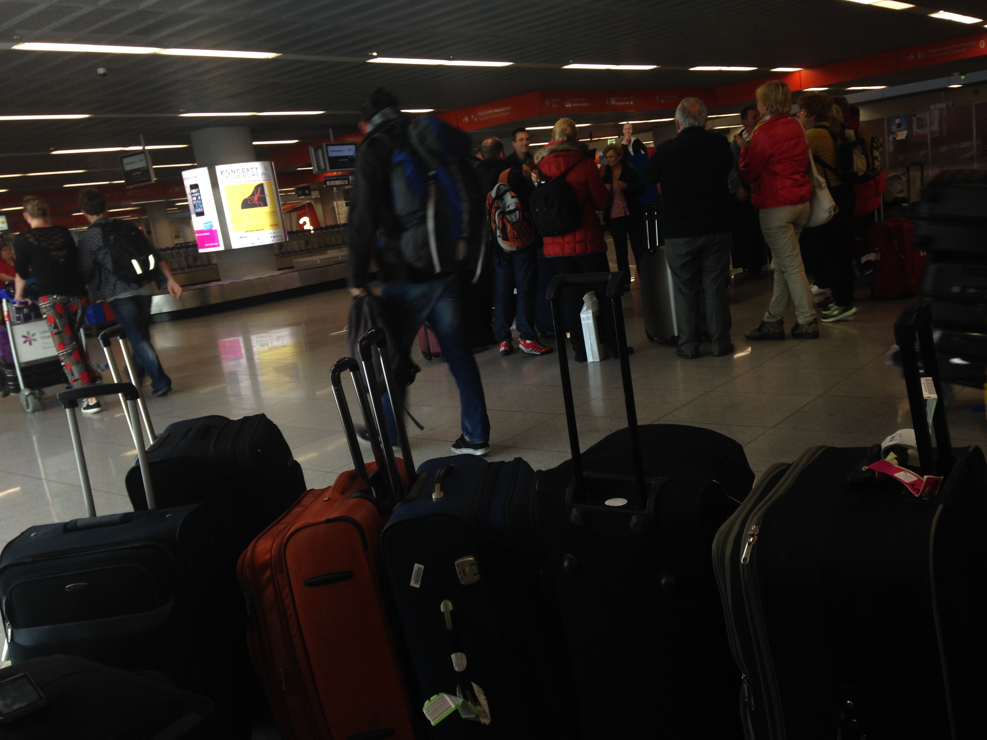

Mindenképpen a Wizzair járatait ajánlom, ugyanis nagyon olcsón hozzá lehet jutni egy repülőjegyhez, illetve mindössze nem egész 1 óra a repülőút, tehát a leggyorsabban és a legkényelmesebben így lehet Budapestről kijutni. Nyilvánvalóan időszakfüggő de átlagban 7-12 ezer forint körül egy út ára.
A másik lehetséges út a vonat, amikor a szemeszter végén jöttünk haza akkor jöttünk vonattal, mivel rengeteg csomagunk volt azonban nagyon kényelmetlen volt és sok csomaggal nem is lehetett elférni rendesen a vonaton és legalább 12 óra az utazási idő. Azt javaslom érdemes jóval előtte kalkulálni a csomagokkal, és előre olcsón repülőjegyet venni inkább.
Szállás: 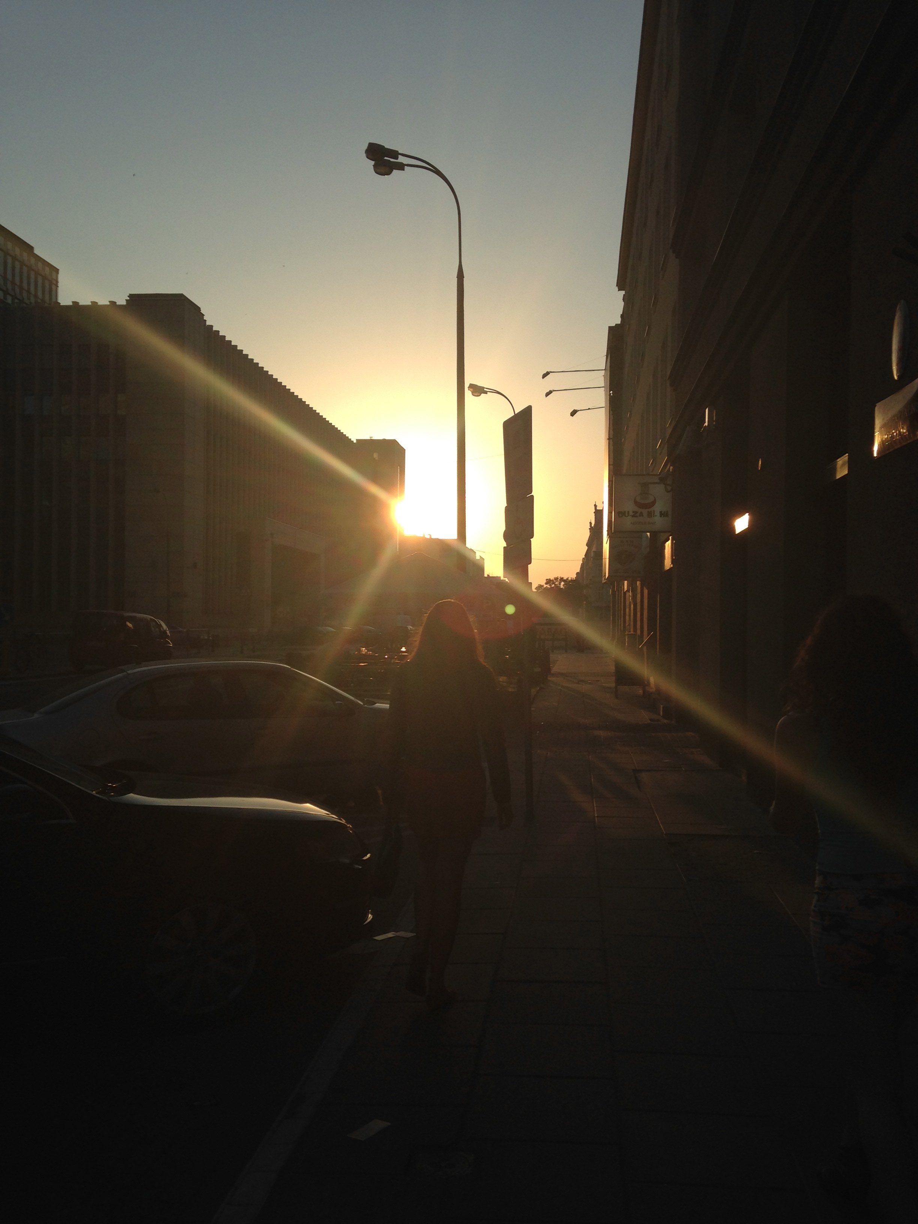

Mielőtt kimentünk már tudtuk, hogy az évfolyamról hárman lányok ugyanarra az egyetemre megyünk, így mindenképpen úgy gondoltuk, hogy együtt keresünk szállást. A kollégiumtól mindenki óvva intett minket, ugyanis Varsóban sajnos nem a legtisztábbak a kollégiumi szobák és vagy nagyon messze vannak az egyetemtől, vagy az egyetem mellett két percre található egy, de mindkét esetben egy 2-3 fős szoba ára szinte annyira jön ki, mintha albérletet keresnél magadnak. Így nem volt kérdés, hogy mindenképpen lakást nézünk. Szerencsére facebook-on rengeteg varsói erasmus csoport van minden szemeszterenként, illetve lakás megosztó csoportok. Nekünk szerencsénk volt, mert találtunk egy lakást ami Varsó albérleti áraihoz képest olcsóbb volt, és pontosan a Centrum közepén volt. Egy főre lebontva mindennel együtt 800 Zloty volt egy hónap, ami a lakás elhelyezkedését tekintve nagyon jó árnak számít. Általában egy szoba bérlése 1000 Zloty körül szokott lenni, hogy modernebb építésű lakásban gondolkodik valaki. Érdemes mindenképpen többen összefogni és lakást keresgélni.

Közlekedés 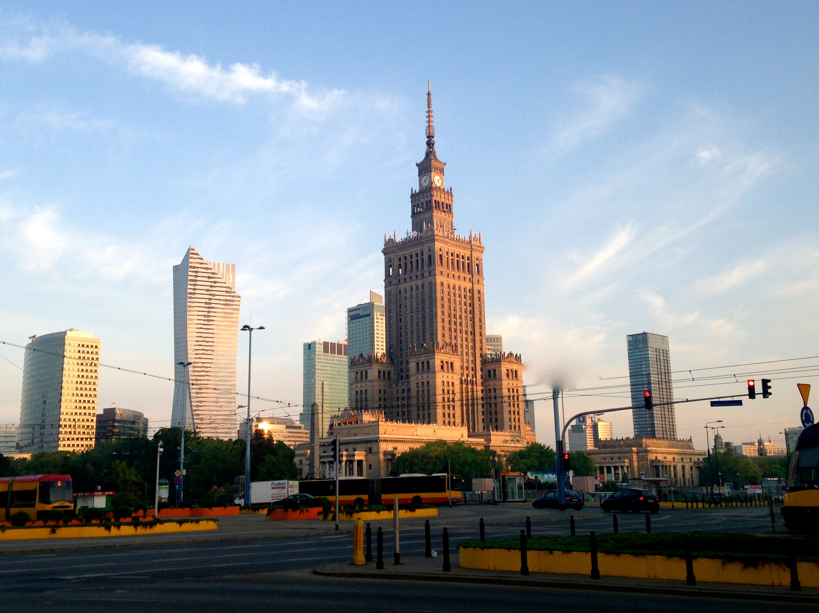

Varsónak meglehetősen jól kiépített, Budapesthez hasonló tömegközlekedési hálozata van, azzal a kivétellel, hogy csak egyetlen metróvonal van. Azonban ez egy elég hosszú metro vonal, így az összes fontos ponton megáll. Rengeteg busz, villamos közlekedik egész nap, éjjel pedig a buszok járnak bizonyos vonalakon. Mi egy 3 hónapos diákbérletet vettünk, ami korlátlan utazást biztosít az összes járműre, kb 130 Zloty volt, tehát pontosan megegyezik a magyar bérletjegy árakkal.

Élelmiszer 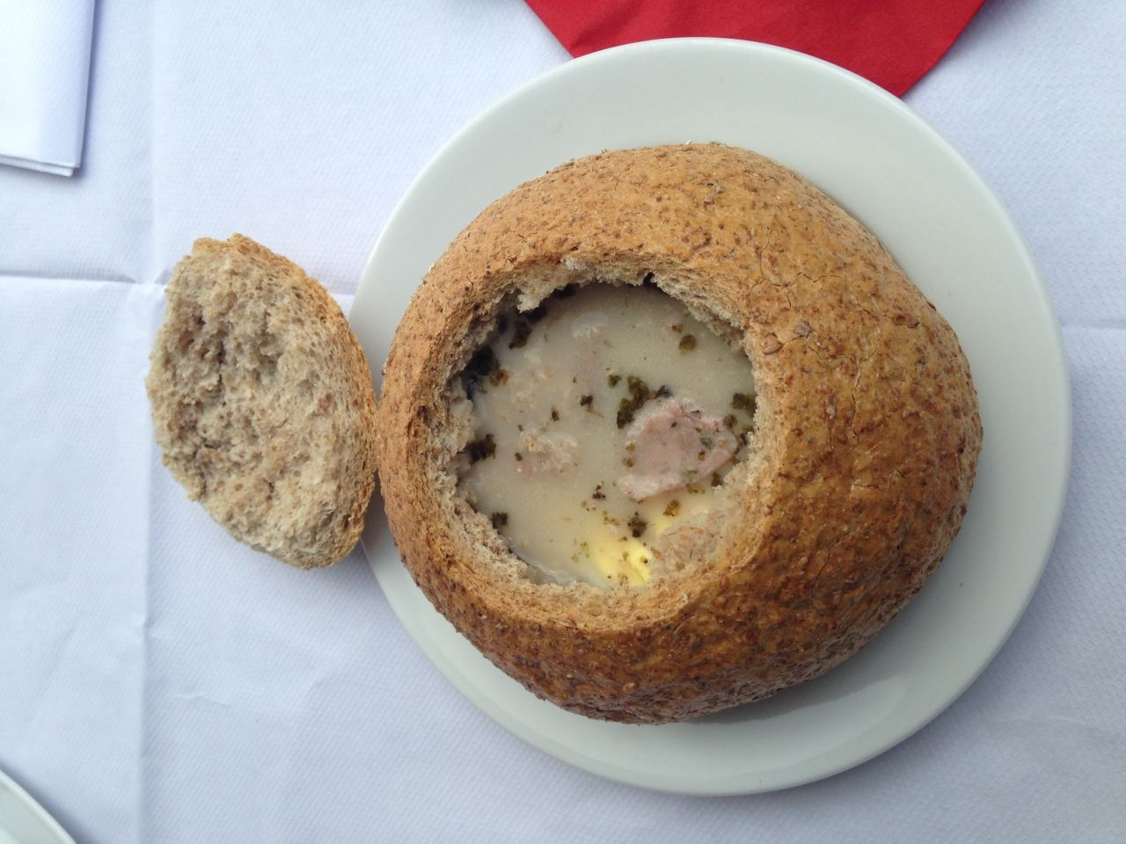

Aki először bemegy egy nagyobb szupermarketbe rögtön érzékelni fogja, hogy nagyon jó áron vannak a termékek. Egyáltalán nem drága, sőt 20-30% olcsóbb mint a magyar élelmiszer árak, mivel sokkal alacsonyabb adót vetnek ki rá.
Ha egy étterembe vagy bármilyen más helyre szeretnél beülni, nagyjából hasonlóak az árak mint itthon, nyilván a centrumban drágább minden és ahogy megyünk a külsőbb kerületekbe úgy csökkennek az árak.
A lengyel konyha nem a legfinomabb, nem is olyan változatos, rengeteg káposztát használnak mindenhez, és többféle tipusú ételeket párosítanak össze amik nem igazán illenek össze, úgyhogy nem igazán sűrűn látogattuk a tradícionális helyeket.

Iskola

Mi a Lazarski Egyetemen töltöttünk egy félévet. Ahogy megérkeztünk rögtön volt egy kötelező tájékoztató, ahol mindent elmagyaráztak részletesen, hogyan működik az iskola, nekünk milyen papírokat kell intézni, hogyan tudjuk felvenni a kurzusainkat…stb. A tárgyak nagyon egyszerűen teljesíthetőek, nem kell félni attól, hogy nehezen lehet levizsgázni, a vizsgázás is inkább egy zárthelyi dolgozathoz hasonlít a legtöbb eseteben. Fel lehet venni a ‘lengyel kezdőknek’ kurzust is, ahol egy nagyon kedves és lelkiismeretes tanárnő próbálja a lengyel nyelvet megszeretetni. Mi is felvettük, de sokat szenvedtünk vele mert nem a legkönnyebb nyelv, nehéz a kiejtés, nehéz a nyelvtana. Viszont mindenképp érdemes felvenni, mert tudni kell, hogy Lengyelországban alig beszél valaki angolul, még a fiatalok között is, így nagyon nehéz megértetni alapvető dolgokat.
Iwona Wojtalik több kurzust is tanít az egyetemen, egy californiai ügyvédnő, aki Lengyelországban él, mivel a férje lengyel. Az órái nagyon gyakorlatiasak, és nagyon könnyű érteni, ráadásul anyanyelvi tanártól lehet órát hallgatni, úgyhogy mindenképpen ajánlom.
Anna Konert ‘Comperative legal systems’ óráját is ajánlom, minden órára egy adott témából prezentációt kell csinálni, ezt előadni a többiek előtt, majd a végén összegyüjteni az összeset és erre ad osztályzatot, tehát nincs is vizsga.

Közösségi élet

Maga az iskola nem szervezett igazán közösségi programokat, azonban a diákok az egyetemen belül nagyon összetartóak voltak. Egész héten, szinte minden napra jutott valami, ha valaki győzi Az erasmusosok a városon belül is más egyetemekről szinte mindig ugyanazokra a helyekre járnak bulizni, úgyhogy nagyjából mindenki megismer mindenkit egy szemeszter alatt.
Én mindneképpen azt ajánlom, hogy egy teljes évre menjen mindenki. Én csak egy félévet töltöttem és megbántam, mert nagyon-nagyon jól éreztem magamat kinn, és éppenhogy úgy éreztem, hogy a társaság összeszokott. Iszonyatosan hamar elrepül egy félév, ami nem is félév, hiszen a tavaszi szünet miatt csak 3,5 hónap. Rengeteg helyet, kultúrát lehet felfedezni Varsóban, illetve érdemes átutazni Krakkóba, Gdanskba, és Wroclawba, mert gyönyürű helyek és vonattal olcsón el lehet jutni. Pontosan ezért is gondolom, hogy egy félév nem elég, mert rengeteg dolgot fel lehet fedezni kinn.

Bendik Csilla

